中软国际
实验报告

课程名称： Python程序设计
实验项目： Python简单程序设计
专业班级： 软件工程1607班
姓 名： 161203717刘东升 16120322宋晓涛
161203720王 瑜 161203714赵天野
161203701张玄烛 161203727孙彤彤
实验组号： 第二组 成 绩：
实验方案  （5分） | 实验代码分析  （3分） | 运行结果  （3分） | 问题及解决方法  （3分） | 个人总结  （3分） | 格式规范性  （3分）

1.实验目的：
通过本次实验，了解并掌握Python中的变量、数字、字符串、运算符、表达式、内置函数和基本输入输出的用法。
- 实验内容：
（1）不使用正则表达式，判断是否满足强密码。
强密码条件为：
长度≥10；
只能够包含 大写字母，小写字母， 数字， 符号集(_!@#)；
至少包含上述情况中的三种。

（2）使用正则表达式按要求完成字符串的拆分
① ABC1.1(1) 拆分为ABC1.1和1 两部分
② %DEF2.1(3) 拆分为%DEF2.1和3 两部分
③ @ I/O GHI3.3(5) 拆分为@ I/O GHI3.3 和5 两部分
3. 实验方案
见附页A
4.实验关键代码
见附页A
- 运行结果截图
见附页A
- 出现的问题及解决方法
- 实验一中不知道如何在不使用正则规则的情况下识别输入的字符串格式。
解决方法：
通过for each循环遍历字符串中的字符，在通过Ascall码验证字符串中的字符是否符合规则
- 个人总结
见附页A

附件A 沈阳工业大学实验报告
（适用计算机程序设计类）
专业班级： 1904 学号： 161203722 姓名： 宋晓涛
实验方案:
- 配置好python程序运行环境。
- 安装Python程序编译器。
- 在编译器中编辑Python代码并运行
实验关键代码:
实验一：
sum = 0
num = 0
eng1 = 0
eng2 = 0
str = 0
oth = 0
while sum < 3 or oth == 1:
sum = 0
num = 0
eng1 = 0
eng2 = 0
str = 0
oth = 0
src = input("请输入需要验证的密码强度的密码：\n")
if len(src) < 10:
print("您输入的密码非强密码 ！！ 请重新输入 ！！\t")
continue
else:
for i in src:
if i >= 'a' and i <= 'z':
eng1 = 1
elif i >= 'A' and i <= 'Z':
eng2 = 1
elif i >= '0' and i <= '9':
num = 1
elif i == '_' or i == '@' or i == '！' or i =='#':
str = 1
else:
oth = 1
print("输入的密码中含有非法字符，请重新输入 ！\t")
break
sum = eng2 + eng1 + num +str
if sum < 3 and oth < 1:
print("输入的密码并非强密码，请重新输入")
continue
else:
print("密码为强密码，验证通过")
实验二：
import re
str1 = "ABC1.1(1)"
str2 = "%DEF2.1(3)"
str3 = "@ I/O GHI3.3(5)"
pattern = r'[(&)]'
a = re.split(pattern,str1)
b = re.split(pattern,str2)
c = re.split(pattern,str3)
print("分隔后的结果（str1）：%s" % a)
print("分隔后的结果（str2）：%s" % b)
print("分隔后的结果（str3）：%s" % c)

运行结果截图:
实验一：
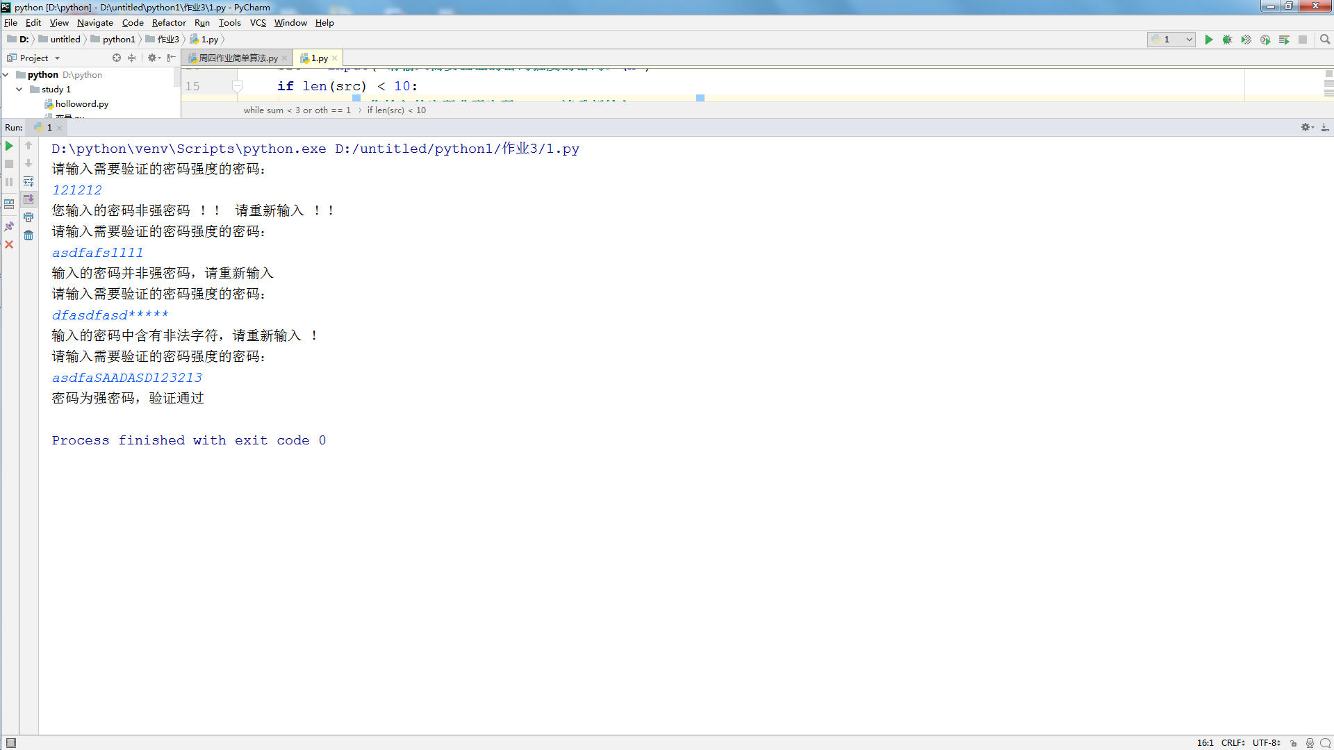
实验二：
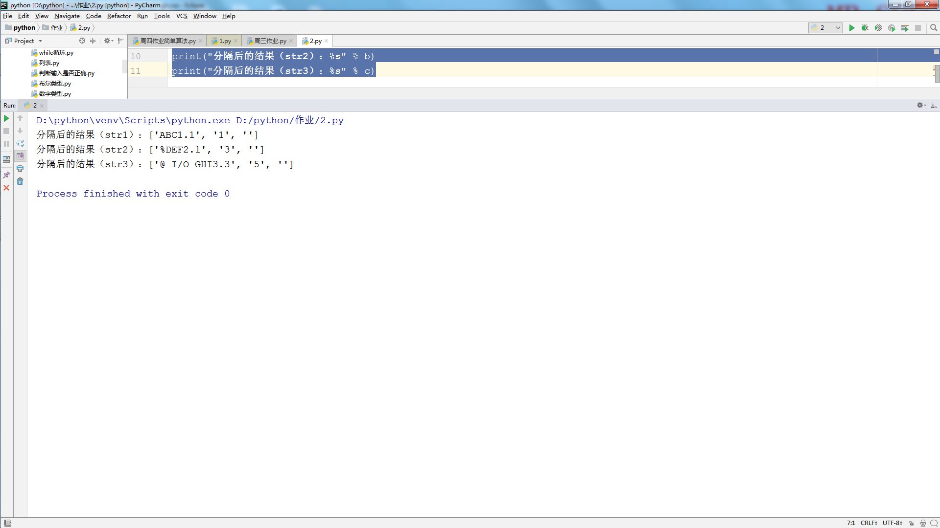

个人总结：
通过本次Python实验，我们充分的了解到了Python中的键盘输入方式并且了解并掌握Python中的变量、数字、字符串、运算符、表达式、内置函数和基本输入输出的用法。加深了对正则表达式在Python中如何应用的认识。这次的实验，加深了我对Python的认识，以及Python编程的熟悉。通过本次实验，我受益匪浅。

